整合开发

1. 整合原理和思路
2. 框架的组合：SSH（Struts2+spring+Hibernate），SSM（Spring+springMVC+Mybatis）
3. Spring在整合中的作用：容纳所有的Bean！（Bean指所有的Java对象：Servlet、Controller、Action、SQLSession……），相当于整个系统的“注册表”
   1. 万事万物皆对对象
   2. 实例化一个对象：new关键字；使用配置文件注册对象（使用SetXXX，使用构造函数）
4. SpringMVC：负责Web系统的MVC控制。

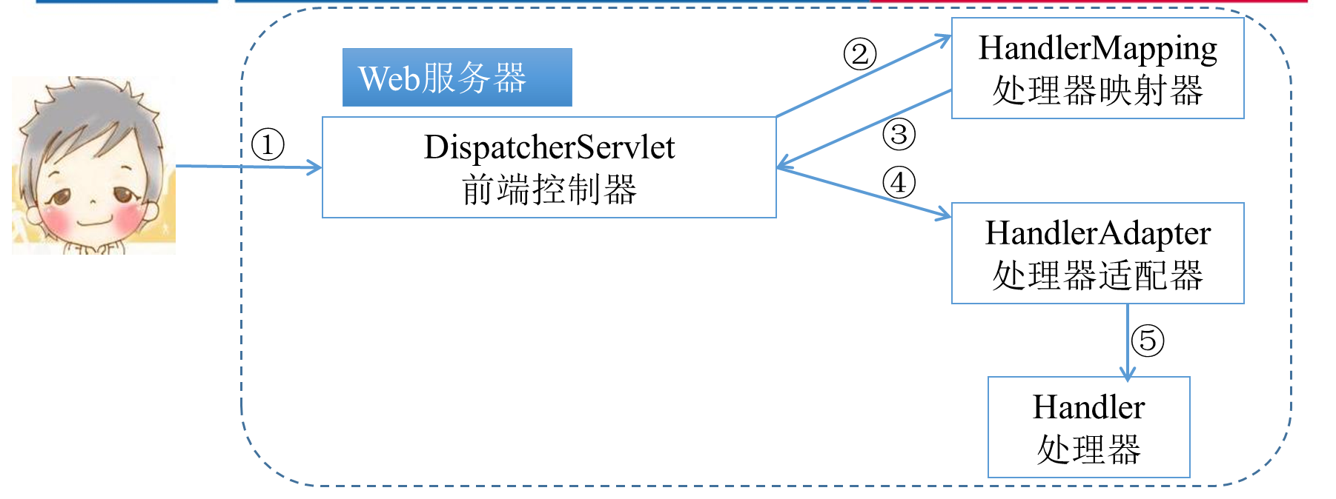

1. Mybatis：负责持久化

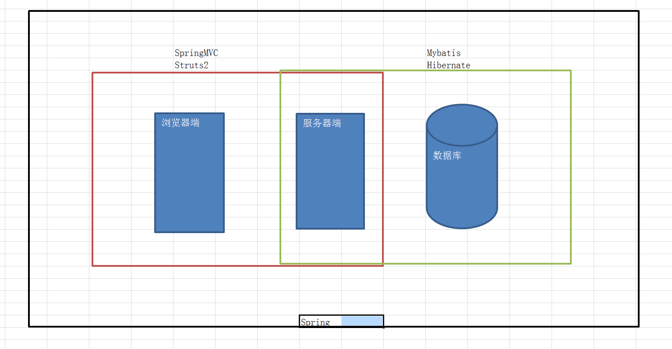

1. 相关文件

|  |  |  |  |
| --- | --- | --- | --- |
| **分类** | **文件名** | **作用** | **备注** |
| WEB容器 | web.xml | 配置过滤器、设置首页面等 | 自动生成 |
| Spring | **SpringMVC-config.xml/ApplicationContext.xml** | 注册系统中所有的Bean、设置MVC拦截…… | 要引入XSD文件和命名空间  http://www.springframework.org/schema/ |
| XXX.properties | 国际化资源文件 |  |
| Mybatis | mybatis-config.xml | 加载环境，扫描POJO | <http://mybatis.org/dtd/mybatis-3-config.dtd> |
| XXXMapper.xml | 映射文件 | <http://mybatis.org/dtd/mybatis-3-mapper.dtd>，和Mapper接口放在同一包内 |
| db.properties | 数据源信息资源文件 |  |
| Log4j2 | Log4j.xml | 配置日志工具 |  |
| MAVEN | pom.xml | MAVEN工具管理文件 |  |

**整合的最终目标：在综合使用相关框架的基础上，实现系统功能！！**

**使用框架的目的：用一个复杂工具去解决更为复杂的问题。**